公猪自动采精假母台为猪场带来的重要性及用处【世博畜牧】

现如今的畜牧行业，随着猪人工授精技术的日渐完善，人工授精技术在生猪生产中发挥着重要的作用。

猪人工授精技术推广中，采集精液是技术的关键。

猪人工授精是指人工采集公猪精液并经过精液的品质检查和稀释处理后，再以人工的方式将合格的精液输入发情母猪子宫并促进受精卵形成的一种人工配种技术。

猪人工授精技术在全球越来越受重视，不但能够利用公猪的优良性能和扩大公猪的使用范围，使优良的公猪生产更多优秀的后代，而且不受猪体型、年龄的影响，可以减少疾病传入种群的风险。在猪人工授精技术推广中，采集精液是技术的关键。自动化采精系统是用于猪人工授精的采精阶段的公猪精液的自动采集。

猪人工授精技术推广中，采集精液是技术的关键。
理想的采集精液方法，应具备4个条件
- 可以全部收集公猪一次性射出的精液。
- 不影响公猪精液的品质。
- 公猪生殖器官和性机能不会受到损伤或影响。
- 设备整体简单，使用方便。

猪人工采集精液的缺陷
- 人工采精公猪精液时要注意人畜安全。
- 人工采精公猪精液时精液容易受到污染。
- 对采精人员的采集精液技术要求较高。
首先采精人员应注意安全，日常要善待公猪，不能强行驱赶，恐吓。初次训练采精的公猪，爬上假母台后，从后方靠近，按照正确的采精方法，采精成功后，一般 能避免公猪的攻击行为。其次平时还要观察公猪的行为，并保持合适的位置关系，一旦公猪出现攻击行为，采精员应立刻逃至安全区。
人工授精体系中1头公猪可以影响较多的母猪，使得疾病传播的控制更为重要。猪场精液采集室内，要保持采精栏和假母台的干净与清洁。注意公猪体表卫生，采精前要把公猪的下腹及两肋部清除污物，以减少采精时异物进入精液中。公猪采集精液前将公猪包皮腔内中的尿液排净，否则的话，采集精液过程中残留的尿液会顺着阴茎流下，如果公猪尿液流进精液中，可使精子死亡，精液报废，所以不要收集最初射出及最后射出的精液。
人工采集精液过程中，认为的因素对于采精的效果起了更大的影响。在采集精液过程中，手握公猪龟头的力量要适当，不可过紧也不可放松，以利于公猪射精和不使公猪龟头转精过程完整，不能提前过早终止射精。采集精液人员必须熟练掌握，才能很好的开展猪的人工授精，要是采集精液人员的技术不佳或处理不当，会造成精液的品质下降，从而影响成产成绩，也会造成不良基因的迅速扩散，以及造成以精液为载体的疫病传播。

自动采集精液系统
公猪自动采精系统是用于猪人工授精的采精阶段种公猪精液的自动采集。
自动采精系统主要由采精间、公猪假母台、滑轨装置、精液收集杯支架、固定BC（人工子宫颈）夹具、一次性BC等组成，采精间分为采精等待区、采精区、采精人员操作区组成。公猪假母台安装在采精区，公猪假母台表面是一层优质的浸塑面，整体可以调节高度，假母台下方有一个滑轨，滑轨上装配有一个固定精液收集杯的支架，和一个固定BC（人工子宫颈）的夹具。整个射精过程中，公猪可以自如地向前及向后运动，精液收集完成后，公猪无需采精人员帮助即可自动离开假母台，带有精液收集杯的滑轨则自动滑动到假母台下方的一个安全位置。一次性BC，其质地和表面完全仿照猪的子宫颈制造，橡胶垫是刺激公猪，同时可以完美的夹住公猪的阴茎顶端。

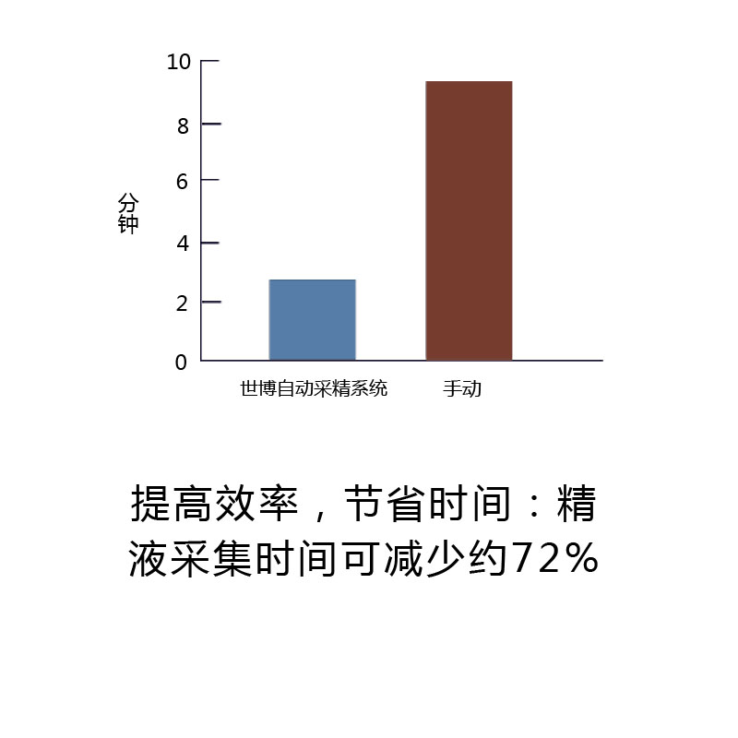

公猪自动采精系统能使公猪更兴奋，且采精质量与优秀的采精人员采集的质量一致，能使一个单一的采精人员，在同一时间采集多个公猪精液，大大提高了工作效率。
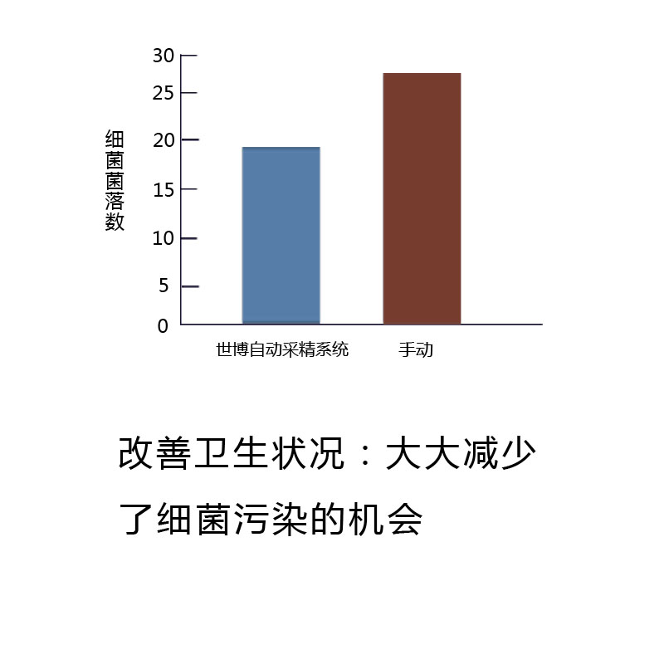
自动采精系统实现了一个采精员同时操作多头公猪，提高了生产效率，自动采精系统延长公猪的使用年限，降低生产成本，对采精员的操作技术要求低，改善了工作环境，避免公猪对人的攻击伤害，提高了安全性，减少精液与外界的接触，是精液不易被污染，提高了精液质量。

改善了采精人员的环境，采用自动采精系统在也不必采精人员专注于公猪的射精过程，避免采精人员来自公猪的伤害。

原文中的文字、图片、视频均为世博畜牧原创。
温馨提示：转载世博畜牧的原文件，请注明原文来源，遵守版权归属。
————世博畜牧编辑：世博畜牧--小编
版权所有http://www.sipert.com（世博畜牧）转载请注明出处

